DỰ ÁN
XÂY DỰNG HỆ THỐNG QUẢN LÝ ĐIỀU HÀNH THÔNG MINH
TẠI BỘ TÀI NGUYÊN VÀ MÔI TRƯỜNG
PHẦN 06: Tổng hợp kết quả thanh tra, kiểm tra

- Giao diện bảng điều hành (dashboard) phục vụ Lãnh đạo Bộ và Thanh tra bộ (và các đơn vị có liên quan được phép xem chi tiết các bản báo cáo của đơn vị)
      - Dashboard Tổng hợp kết quả thanh tra, kiểm tra
- Giao diện màn hình
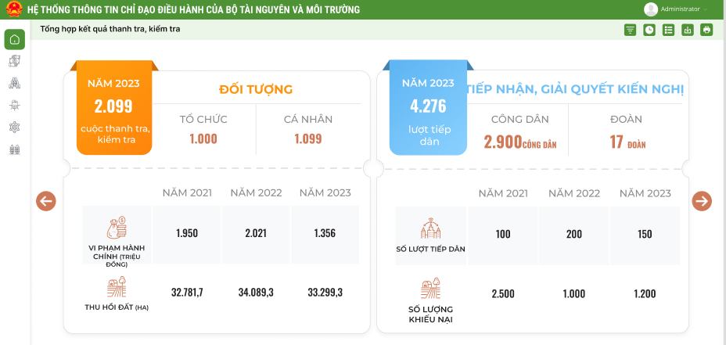
- Các chỉ số đang được hiển thị trên báo cáo
STT | Tên chỉ số | Đơn vị tính | Diễn giải | Bỏ | Ý kiến của đơn vị chuyên môn
 | Số cuộc thanh tra, kiểm tra trong năm | Cuộc | Tổng số cuộc thanh tra, kiểm tra trong kỳ
 | Tổ chức |  | Tổng số cuộc thanh tra, kiểm tra đối với tổ chức
 | Cá nhân |  | Tổng số cuộc thanh tra, kiểm tra đối với cá nhân
 | Số lượt tiếp dân | Lượt | Tổng số lượt tiếp công dân trong kỳ
 | Tổng số lượt tiếp công dân | Công dân | Tổng số lượt tiếp công dân đơn lẻ trong kỳ
 | Tổng số lượt tiếp đoàn | Đoàn | Tổng số đoàn công dân được tiếp trong kỳ
 | Số lượt tiếp dân | Lượt | Số lượt tiếp dân 3 kỳ gần nhất
 | Số lượng đơn thư, khiếu nại | Khiếu nại | Số lượng đơn thư, khiếu nại trong 3 kỳ gần nhất
- Các chỉ số cần bổ sung vào báo cáo (nếu có)
STT | Tên chỉ số | Đơn vị | Diễn giải | Ghi chú
1
2
3
4
5
…
      - Dashboard Danh sách nhiệm vụ thanh tra, kiểm tra trong năm
- Giao diện màn hình:
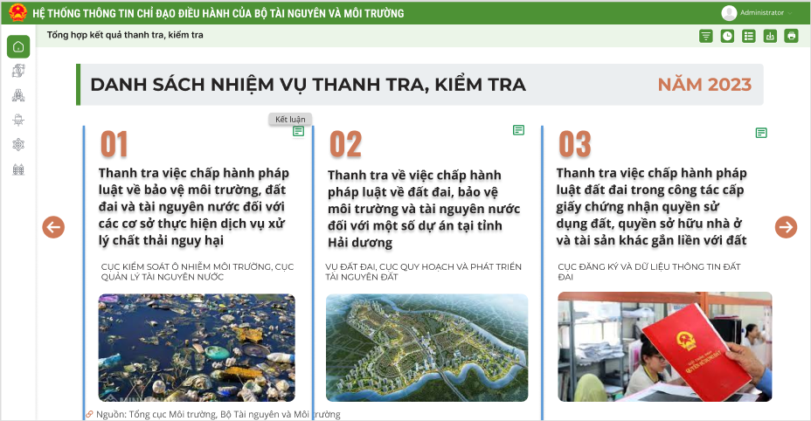
- Thông tin hiển thị: Bao gồm các nhiệm vụ thanh tra, kiểm tra trong năm được giao bởi Thủ tướng, Lãnh đạo Bộ,…
Người dùng lướt trái hoặc lướt phải để xem các nhiệm vụ tiếp theo.
- Các thông tin cần bổ sung trên dashboard (nếu có)
STT | Tên chỉ số | Đơn vị | Diễn giải | Ghi chú

      - Dashboard báo cáo chi tiết kết luận thanh tra
- Giao diện màn hình: Người dùng chọn xem kết luận thanh tra trên dashboard danh sách nhiệm vụ thanh tra, kiểm tra (mục 2), hệ thống hiển thị chi tiết báo cáo kết luận thanh tra tương ứng
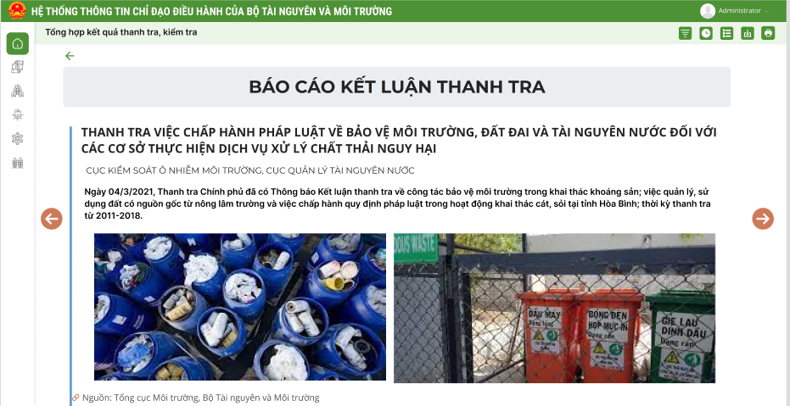

- Các thông tin cần bổ sung vào báo cáo (nếu có)
STT | Tên chỉ số | Đơn vị | Diễn giải | Ghi chú

      - Dashboard kết quả thanh tra theo các nhiệm vụ theo địa phương
- Giao diện màn hình
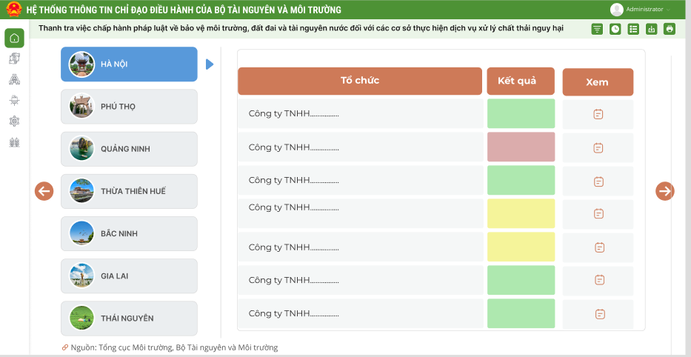
- Dashboard hiển thị kết quả thanh tra theo từng nhiệm vụ trên từng địa phương được thanh tra. Dashboard này yêu cầu sự đồng nhất giữa các nhiệm vụ (Nhiệm vụ nào cũng được giao theo địa phương)
*Dashboard được thiết kế theo nhiệm vụ “Thanh tra việc chấp hành pháp luật và bảo vệ môi trường, đất đai và tài nguyên nước đối với các cơ sở thực hiện dịch vụ xử lý chất thải nguy hại”
- Các thông tin cần bổ sung vào báo cáo (nếu có)
STT | Tên chỉ số | Đơn vị | Diễn giải | Ghi chú

      - Dashboard chi tiết kết luận thanh tra trên từng đơn vị được thanh tra
- Giao diện màn hình
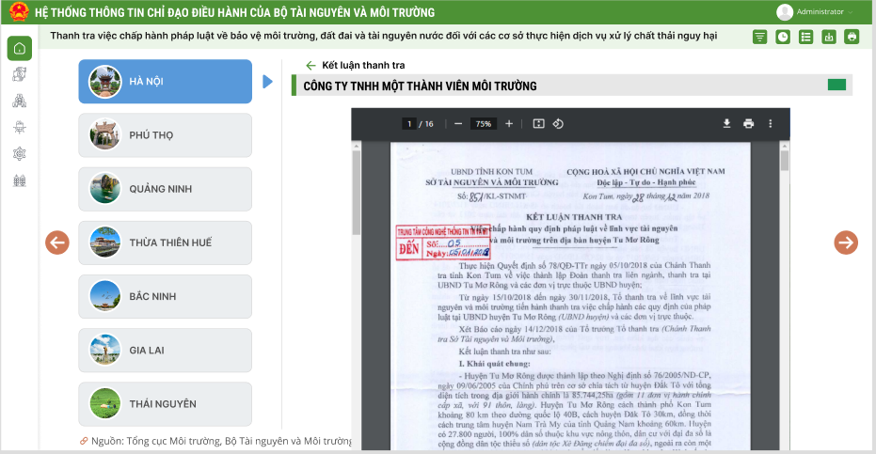
Người dùng chọn xem chi tiết kết luận thanh tra trên từng đơn vị từ dashboard kết quả thanh tra theo các nhiệm vụ (mục 4), hệ thống hiển thị chi tiết nội dung kết luận thanh tra tương ứng.
- Các chỉ số cần bổ sung vào báo cáo (nếu có)
STT | Tên chỉ số | Đơn vị | Diễn giải | Ghi chú

- Yêu cầu API cung cấp dữ liệu
- Dữ liệu được chia sẻ từ các hệ thống thông tin liên quan nếu có
- Đối với dữ liệu kết luận, báo cáo thuyết minh kết quả thanh tra kiểm tra cần được xây dựng chức năng cho phép đơn vị trực thuộc nhập dữ liệu báo cáo
- Đề xuất, kiến nghị
- Bộ TN và MT và các đơn vị liên quan xem xét liệu các dashboard đề xuất có thể thể hiện hết các trường hợp nhiệm vụ, thông tin báo cáo hàng kỳ cho lãnh đạo Bộ, lãnh đạo Vụ, Cục hay không.
VD: Một số nhiệm vụ không được giao theo địa phương, cần có cách thức trình bày khác

